**Инструкция по внесению изменению в файл host**

В файле **host** расположенном по пути: «C:\Windows\System32\drivers\etc\»

Необходимо заменить строки:

**10.29.200.13 s2900w03.ufk29.roskazna.local s2900w03**

**10.29.200.13 sufd.s2900w03.ufk29.roskazna.local sufd**

на

**10.136.29.36 s2900w03.ufk29.roskazna.local s2900w03**

**10.136.29.36 sufd.s2900w03.ufk29.roskazna.local sufd**

**Как изменить файл hosts?**

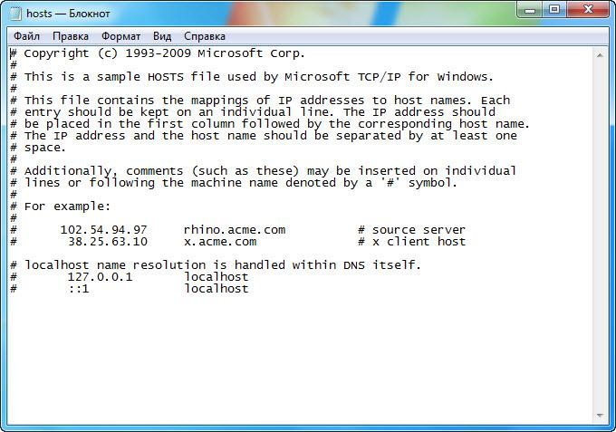

Иногда приходится сталкиваться с такой проблемой, как изменить файл hosts. И если в ранних версиях Windows это делается весьма легко, то начиная с Windows 7, при сохранении возникает ряд проблем. В первую очередь это связано с тем, что при разработке новых версий использовались новые, более надежные, но в тоже время жесткие правила безопасности.

А ведь иногда просто необходимо внести туда несколько адресов и сайтов, дабы ограничить к ним доступ, запретить выводить рекламу в популярных приложениях.

Итак, как же изменить файл hosts windows 7, 8, 10. Если вы не знаете, где именно располагается данный файл, советуем записать путь к нему: **C:\Windows\System32\drivers\etc\hosts?**

Есть два основных способа, о которых мы с вами и поговорим.

**Как изменить hosts через командную строку?**

В первую очередь, отметим, что для того, чтобы изменить hosts, следует открыть его в программе, запущенной от имени администратора. Поэтому следует зайти в систему под учетной записью администратора.

Теперь поговорим о том, как открыть файл hosts и внести в него изменения.

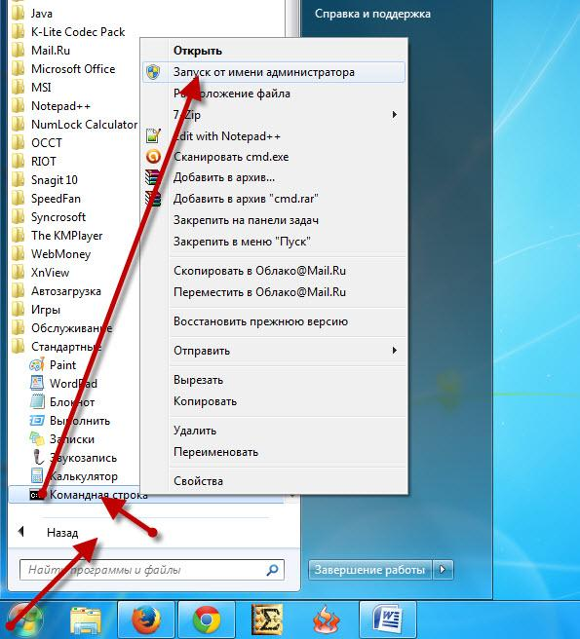

В первую очередь, советуем вам воспользоваться командной строкой. Отметим, что она должна быть открыта от имени администратора, а не обычного пользователя. Для этого переходим в Пуск -> Все программы -> Стандартные -> Командная строка, кликаем правой кнопкой мыши и выбираем пункт «Запустить от имени администратора».

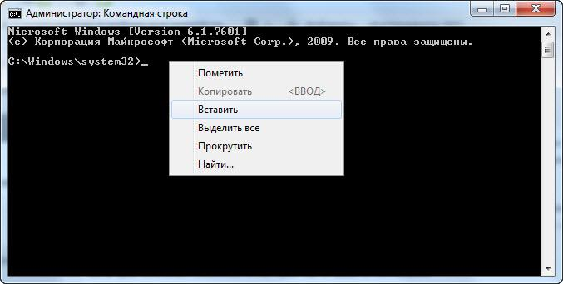

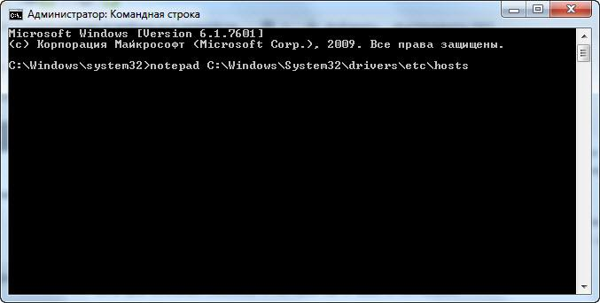

Далее ждем, пока перед нами не откроется окно командной строки. В нем следует прописать: notepad C:\Windows\System32\drivers\etc\hosts (можно скопировать и вставить).

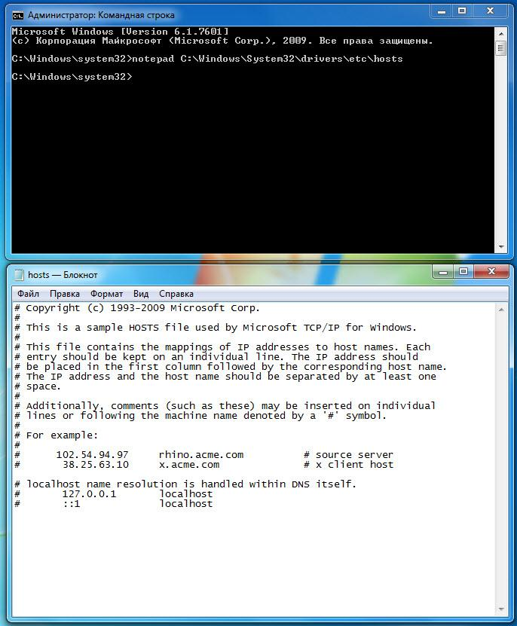

Таким образом, мы даем системе задачу запустить файл hosts в блокноте.

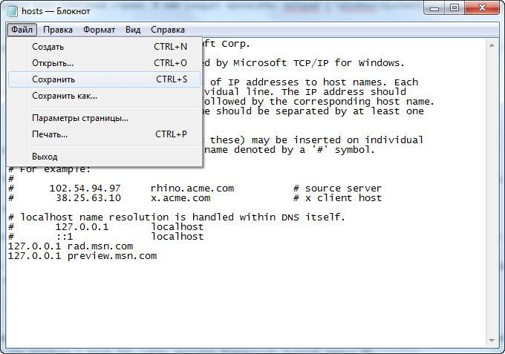

После его открытия вы сможете внести в него изменения, а затем сохранить.

**Изменение hosts в текстовом редакторе**

Второй способ, который поможет вам быстро отредактировать hosts — открытие файла в текстовом редакторе. Как вы догадались, тут также нужны права администратора.

По сути, кардинальных отличий нет, разве что придется открывать другую папку и программу.

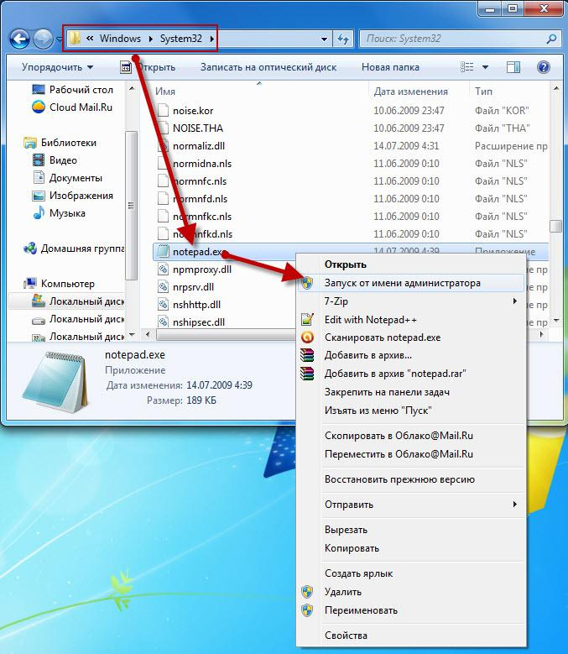

Для начала заходим в «Мой компьютер» и задаем путь папки: C:\Windows\system32, находим в ней программу notepad.exe и запускаем от имени администратора.

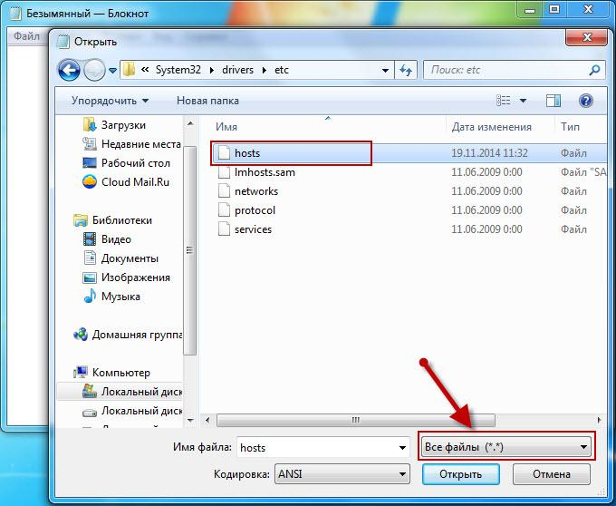

В открывшемся окне выбираем команду «Файл», затем «Открыть», и прописываем путь к файлу hosts: C:\Windows\System32\drivers\etc\). Далее ставим в окошке с типом файла «все файлы», затем открываем его.

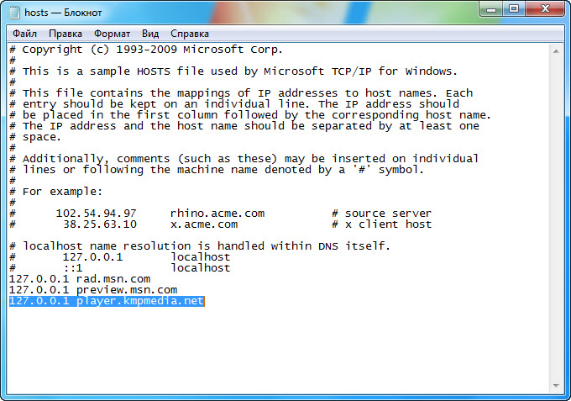

Вносим изменения и сохраняем файл.

Как видите, изменить файл hosts не так сложно, как утверждают люди, впервые столкнувшиеся с данной проблемой. Единственное, вы должны иметь права администратора на данном компьютере или ноутбуке и тогда вам станет доступно большинство функций вашего ПК.

**Изменить и сохранить файл hosts через «Свойства»**

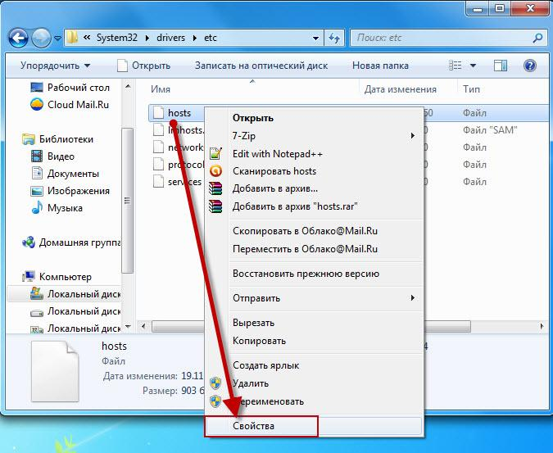

Вы также можете изменить файл hosts через «Свойства». Для этого нужно перейти собственно к самому файлу C:\Windows\System32\drivers\etc\ и нажать на нем правой кнопкой мыши. Далее выбираем «Свойства».

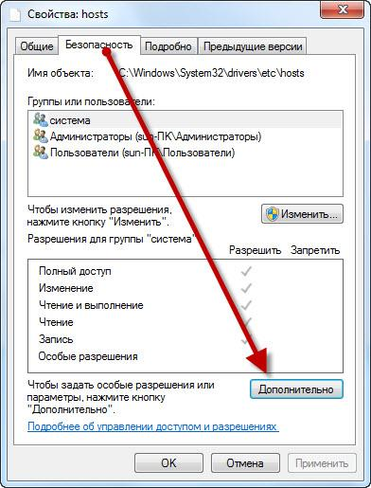

Теперь переходим по вкладке «Безопасность» и нажимаем кнопку «Дополнительно».

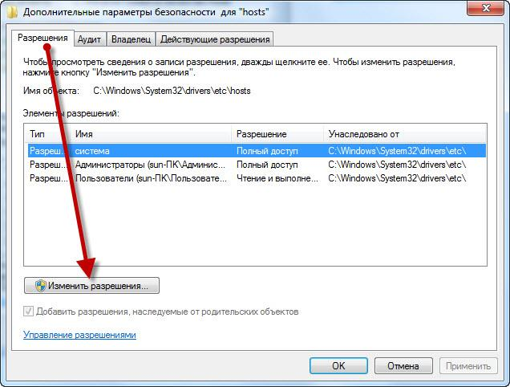

Во вкладке «Разрешения» нажимаем кнопку «Изменить разрешения».

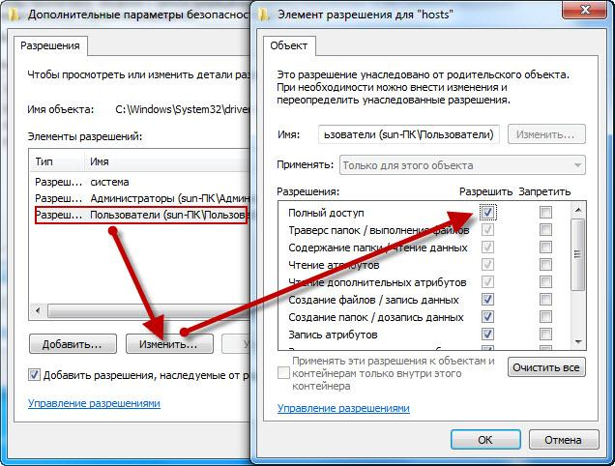

Для группы «Пользователи» меняем разрешение безопасности касательно файла «hosts». Для этого нужно выбрать: группу Пользователи — Изменить и установить галочку напротив Полный доступ. Сохраняем изменения нажав кнопку «Ок».

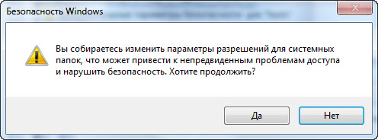

Система спросит, действительно ли вы хотите внести изменения? Подтверждаете.

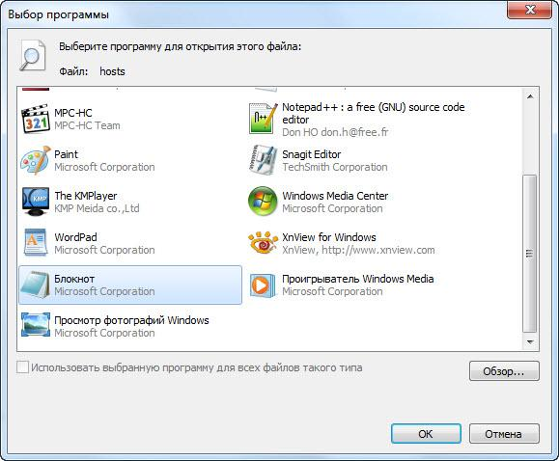

Теперь двойным щелчком нажимаем на файл «hosts» и выбираем программу Блокнот для его редактирования.

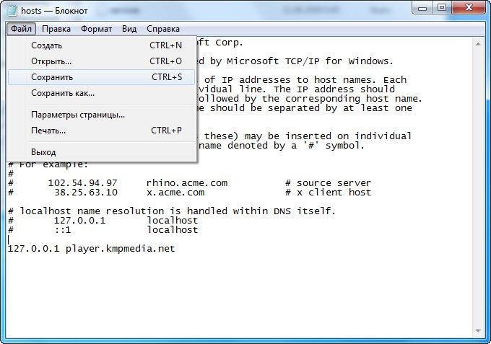

Вносим нужные нам изменения и сохраняем их.